青龙满族自治县肖营子镇4MW地面分布式光伏发电项目


监 理 周 报

（第五期）

项目监理部（章）：
总监理工程师：

青龙满族自治县肖营子镇4MW地面分布式光伏发电项目
2024.01.20-2024.01.26

项目：青龙满族自治县肖营子镇4MW地面分布式光伏发电项目 |  |  |  | 填报周期：2024年01月20日--01月26日
一、项目总体建设进度汇总：
1、进场道路共计（3）公里，已完成（2.5）公里，完成总量（90）%。场内道路共计（/）公里，已完成（/）公里，完成总量（/）%。
2、基础条基/引孔共计（2720）个/根，完成（2369）个，完成总量（90）%；
3、支架安装完成（11）组，完成总量（0.）%；
4、组件安装完成（9）组，完成总量（0.）%
5、箱变、逆变器基础总计（18）基，开挖完成（2）基，砼浇筑垫层完成（2）基，土方回填（1）基。箱变安装就位（2）台、逆变器安装（0）组，箱变及逆变器安装完成总量（0）%。
- 场内集电线路共计（/）公里，电缆桥架铺设（/）公里， 完成总量（/）%；电缆敷设完成（/）公里，完成总量（/）%。
7、未完成原因：
二、本周工程建设工作内容及完成情况
1、道路工程施工 |  | 场区道路完成（98）%
2、箱变基础 |  | 1#箱变基础开挖完成（100%）%2#箱变基础开挖完成（100）%  1#箱变基础砌筑完成（100）% 2#箱变基础砌筑完(100）%  1#箱变基础浇筑完成（100）% 2#箱变基础浇筑完成（100）%  1#箱变就位完成 （100）% 2#箱变就位完成 （100）%
3、光伏区引孔 |  | 1#地块共（104）个孔已完成（104）个  2#地块共（167）个孔已完成（167）个  3#地块共（2040）个孔已完成（2040）个  4#地块共（376）个孔已完成（376）个
4、浇筑 |  | 1#地块共（104）个孔已浇筑完成（0）个  2#地块共（167）个孔已浇筑完成（167）个  3#地块共（2072）个孔已浇筑完成（856）个  4#地块共（376）个孔已浇筑完成（376）个
5、支架及组件安装 |  | 施工具体完成情况。  目前组件和支架已经安装0.5MW
6、逆变器安装 |  | 包含基础施工，设备安装及接线施工等情况。  逆变器已累计安装1台
7、送出工程（含对侧） |  | 14基基坑开挖完成立杆拉线完成  送出高压电缆接线完成
8、现场调试 |  | 暂未开展
9、设备到货情况 |  | 本周无材料到场。组件已累计到货（2700）块，支架已累计到货前后立柱 (4)MW。逆变器已累计到货(16)台。电缆累计到货（已到货），桥架累计到货（已全部到货）
10、人员/机械情况 |  | 现场施工人员（41）人在场。机械（7）台
三、截止本周工程建设工程进度与施工组织设计的进度比对及分析：
项目主节点 |  | 计划日期 | 实际完成日期 |  | 延误原因及赶工措施（简述）
1、首个基础施工 |  | 2023.12.22 | 2023.12.23
2、首套组件安装
3、线路倒送电
4、首个发电单元并网 |  |  |  |  | 正在与当地政府协商推进安装和并网进度事宜。
5、全容量并网
四、主要协调问题及解决情况
提出需要协调的问题 | 3#地块部分土地需尽快交付。
未解决的协调问题解决进展 | 3#地块部分土地需尽快交付。
五、下周计划主要工作内容
引孔、浇筑、支架安装、接地焊接、电缆敷设

工程现场照片：照片请压缩至每张300k以下。
3#地块引孔 电缆敷设 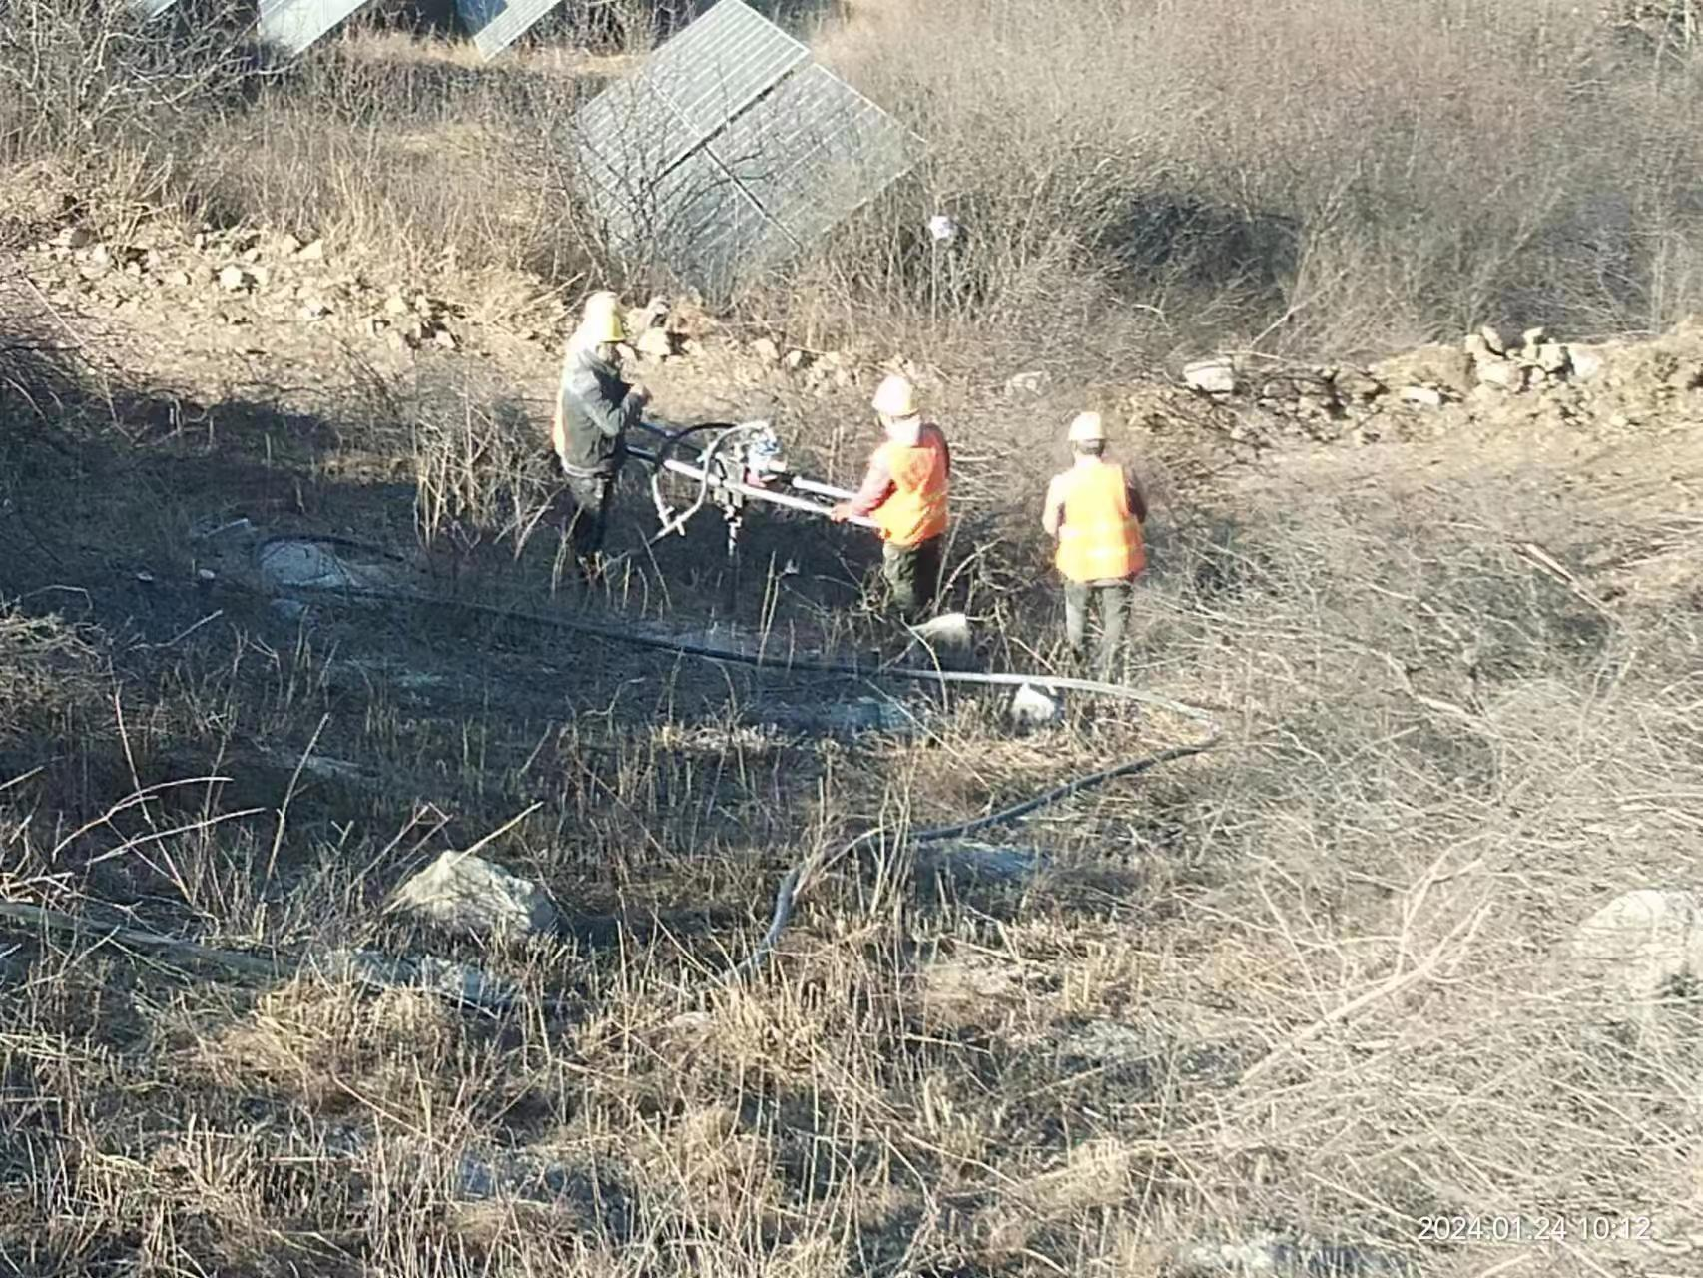 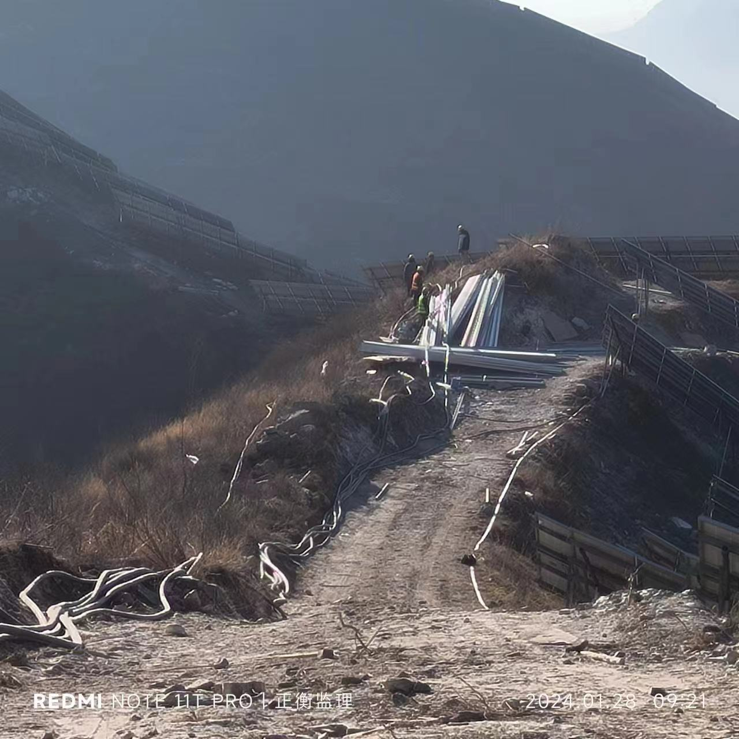

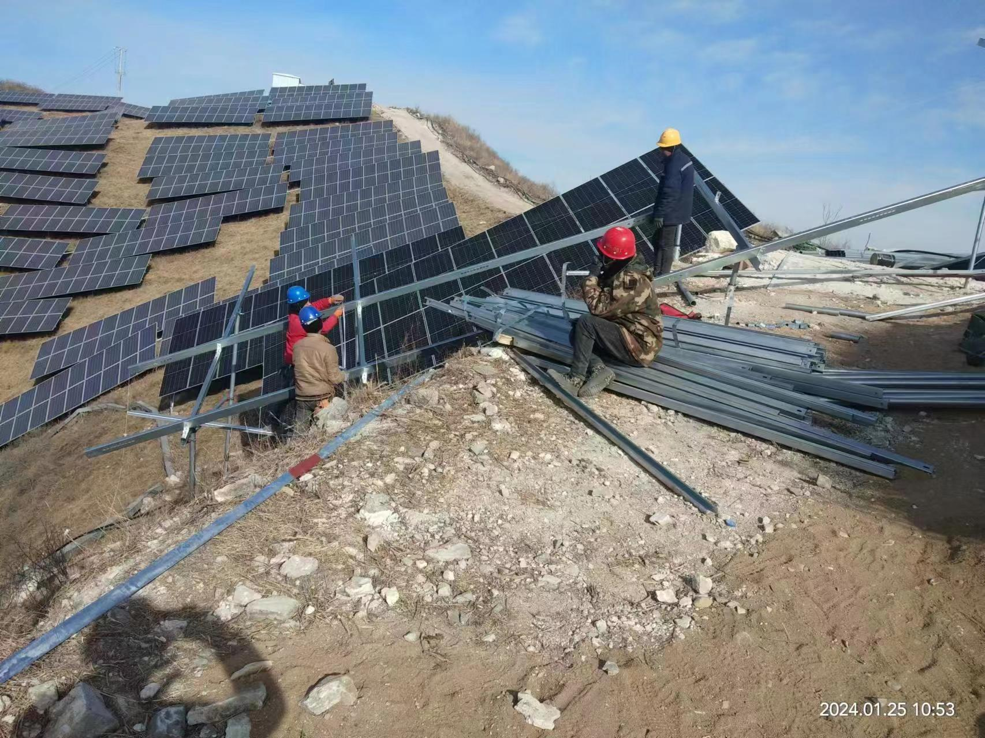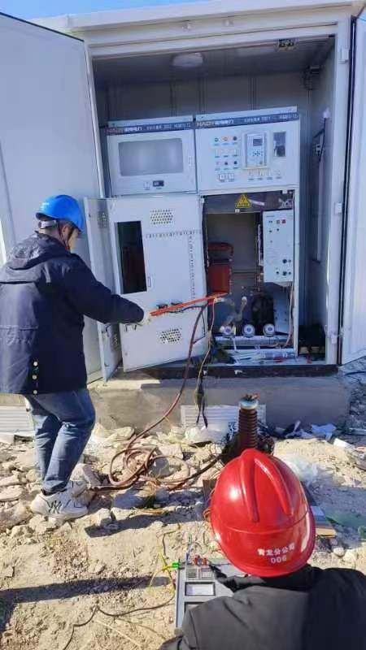
支架安装 耐压实验
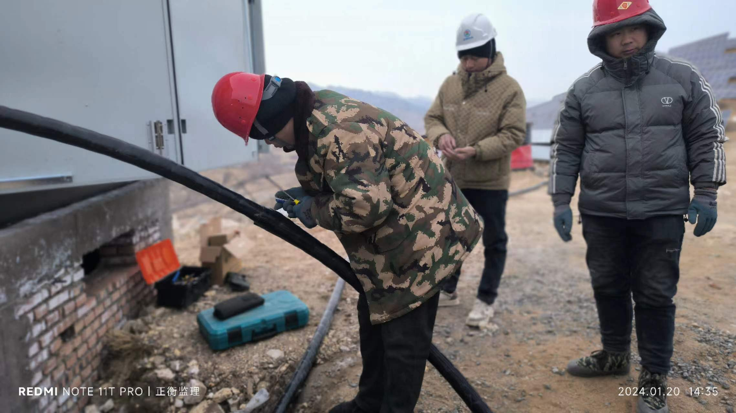

高压电缆终端头制作

